中文摘要

随着移动通信与Internet向移动终端的普及，网络和用户对移动终端的要求越来越高，传统手机平台已经越来越不能适应用户的需求。Android平台正式在这种背景下应运而生：Google于2007年11月推出了这个专为移动设备设计的软件平台。Android 是一套真正意义上的开发性的移动设备综合平台，具有很大的市场潜力。手机游戏历来是移动开发中最重要的部分，基于Android的手机游戏也一直在蓬勃发展。研究基于Android的联机手机游戏开发，具有理论意义和实用价值。

本课题的设计目标是将网络版的打豆豆游戏移植到Android手机平台，使得用户可以在Android手机上体验打豆豆小游戏。在完整实现打豆豆游戏的基础上，保持界面的简洁大方及背景音效的丰富可爱，并且能够有效率地完成客户端和服务器之间的交互，获取用户排行榜、完成用户注册等。

首先介绍了课题的研究背景和所涉及的基础知识，主要包括Android开发中的前台渲染、交互式通信和Web开发中用到的Servlet等。然后，对系统进行总体设计和详细设计，明确了用户界面的特点，对用户注册、查看排行榜等功能做了细致规划，并初步设计了游戏中所涉及到的算法。最后对系统进行了详细实现，包括：界面设计，豆豆的初始分布，豆豆的消除以及用户与Web服务器的交互等。从游戏的运行结果可以看出， Android手机版的打豆豆小游戏规则简单，界面简洁大方，背景声效丰富可爱，能够带给用户很好的视听体验。

关键词：Android；手机游戏；打豆豆；联机；简洁大方

Abstract

（待翻译）
等中文版定稿之后再翻~
目录
第一章 绪论 1
1．1 题目背景 1
1.1.1 Android平台简介 1
1.1.2 Android系统架构 2
1.1.3 Android游戏发展现状 5
1．2 问题的提出 6
1．3 解决方案 7
1.3.1 数据库部分 7
1.3.2 Android客户端部分 8
1.3.3 服务器部分 8
第二章 Android联机游戏开发技术 9
2．1 Android手机游戏开发技术 9
2.1.1 Android开发技术 9
2.1.2 Android游戏开发相关技术 19
2．2 服务器端Web开发相关技术 22
第三章 基于Android的联机手机游戏设计 24
3．1 系统的特点和设计目标 24
3．2 系统总体结构 24
3．3 详细功能设计 26
3.3.1 Web服务器功能设计 26
3.3.2 Android手机客户端部分功能设计 28
3．4 数据库设计 32
第四章 基于Android的联机打豆豆游戏的实现 34
4．1 Web服务器子系统的实现 34
4.1.1 Web页面的实现 34
4.1.2 Web服务器端后台处理的实现 35
4．2 Android手机客户端子系统的实现 42
4.2.1 界面显示模块的实现 43
4.2.2 后台处理模块的实现 49
第五章 界面操作与运行情况 65
5．1 运行程序进入初始界面 65
5．2 进入游戏界面 65
5．3 游戏结果界面 66
5．4 保存游戏结果界面 67
5.4.1．保存游戏结果 67
5.4.2．游戏结果保存失败 68
5.4.3．成功保存游戏结果 68
5．5 豆友排行界面 70
5．6 游戏介绍界面 70
5．7 注册界面 71
5.7.1．豆友注册 71
5.7.2．豆友注册失败 72
5.7.3．豆友成功注册 74
第六章 总结 76
6．1 论文总结 76
6．2 开发系统的困难及解决 77
参考文献 77

第一章 绪论

1．2 问题的提出
目前，中国快递业发展非常迅猛，尤其是在淘宝双十一的刺激下，单天快递件数4.6亿件，同比增长65%。快递业流量和业务在端到端的规模如此之大，但是在两个端点，即寄件端和收件端却存在很大不方便的问题，在最后一公里的配送上仍需改进，为用户创造更好的体验。

对于寄件，主要问题如下：
1、寄件方式：目前寄件的方式主要有打电话上门取件，主动去附近快递点寄送，浪费时间且不够方便；
2、手写快递单：目前除了像顺丰这样的快递公司以外，快递单基本都是手写，所以非常容易出错且在运输途中容易损坏导致无法顺利到达目的地；
3、状态查询：需要记录快递单号，而且每次查询物流都需要打开网站查询，不能方便并实时查询物流状态。
对于取件，主要问题如下：
1、状态查询问题如上；
2、送货时间不匹配：对于学生来说，当快递送来的时候很可能还在上课，不能及时去取，导致延迟或下一次配送。

目前还没有一款App可以解决开始一公里和最后一公里的问题。所以针对以上问题，本文提出采用独立App来解决，根据用户分为两个独立客户端，分别为寄件人和收件人使用的App。对于寄送快递，可采用类似滴滴的抢单模式，具体流程如下：由寄件人在App中填写好基本信息并发布寄送快递需求，用支付宝或微信付款后，附近的快递员可收到通知，使用其App抢单，抢单成功后半小时或指定时间抵达寄件人位置完成取件操作，在寄送快递完成后由快递员将快递单号录入App，寄件人即可使用App及时查询物流状态。当快递到达后，将其存入自提货柜中，取件人即可在方便的时间自行前往自提柜，使用App的扫码功能完成取件操作。用户之间也可以完成付费模式的取件，若当快递到来时自己并没有时间去取，可以发布有偿代取需求订单，由其他用户帮忙代取，之后再约定指定时间地点完成取件操作。这样即可为用户带来便利
本课题研究快递存储管理系统，除了完成基本的功能之外，还针对Android手机做了适配工作，包括手机Rom适配及屏幕分辨率的适配，最大程度上保证程序的正常工作，针对实际情况，充分考虑用户的实际需求。
通过本课题的研究，可以使更多的用户在寄送快递和取快递上体验到便利性，同时也为其它Android开发者增加了此类开发的宝贵经验。对于如何能再提高便利性和用户体验性，也可以进行更深入的探索和思考。

1．3 解决方案
本课题研究快递，让用户可以在手机终端上完成寄送快递和取快递的基本需求。
此款应用不仅涉及到Android应用程序开发本身，而且由于需要实时获取物流等状态信息，所以还涉及到服务器的设计与实现，存储用户信息、多种订单信息等，需要自行设计配套的数据库为Android提供数据持久层的服务，使得Android App客户端可以与服务器完成正常交互功能。

1.3.3 服务器部分
Android客户端部分
(1)Android开发环境的配置
(2)各界面的设计及实现
(3)抢单模式算法设计与实现
(4)与服务器的交互，包括：
① 从服务器取得数据，在有些场景下使用推送技术做到实时性；
② 向服务器存入数据。

数据库部分
(1) 数据库的安装建立与表单的建立，本设计使用的是MSSQL 2008；
(2) 将基础数据导入数据库。
服务器部分
服务器采用租用阿里云ECS的方案，优点是可以做到弹性计算，在硬件层面上实现高并发，服务器部分主要是担负起于手机终端交互的任务，需要完成：
(1)与数据库的连接
(2)与手机终端的交互

第二章 Android联机游戏开发技术

2．1 Android手机游戏开发技术

2.1.1 Android开发技术

2.1.1.1 Android的系统架构
Android分为4层，从高到低分别是应用层、应用框架层、系统运行库层和Linux内核层。这四层的简单介绍如下：
①应用层。该层由运行在Dalvik虚拟机（Google公司为Android专门设计的基于寄存器的Java虚拟机，运行Java程序的速度比JVM更快）上的应用程序（主要由Java语言编写）组成，例如：日历、地图、浏览器、联系人管理等。
②应用框架层。该层主要由View、通知管理器（Notification Manager）、活动管理器（Activity Manager）等由开发人员直接调用的API组成（这些API主要也有Java语言编写）。
③系统运行库层。Java本身是不能直接访问硬件的，要想让Java访问硬件，必须使用NDK才可以。NDK是一些由C/C++语言编写的库（主要是*.so文件）。这些程序也是该层的主要组成部分。该层主要包括C语言标准库、多媒体库、OpenGL ES、SQLite、Webkit、Dalvik虚拟机等。该层是对应用框架层提供支持的层。
④Linux内核层。该层主要包括驱动、内存管理、进程管理、网络协议栈等组件。

2.1.1.2 Android开发四大组件
Android开发四大组件分别为：活动(Activity)、服务(Service)、广播接收器(BroadcastReceiver)、内容提供商（Content Provider）。对这四大组件的简单介绍如下：
(1)活动(Activity)，其作用是表现系统的功能。
Android 中，Activity 是所有程序的根本，所有程序的流程都运行在Activity 之中，Activity可以算是开发者遇到的最频繁，也是Android 当中最基本的模块之一。在Android的程序当中，Activity 一般代表手机屏幕的一屏。如果把手机比作一个浏览器，那么Activity就相当于一个网页。在Activity 当中可以添加一些Button、Check box 等控件。可以看到Activity 概念和网页的概念相当类似。一般一个Android 应用是由多个Activity 组成的。这多个Activity 之间可以进行相互跳转，例如，按下一个Button 按钮后，可能会跳转到其他的Activity。和网页跳转稍微有些不一样的是，Activity 之间的跳转有可能返回值，例如，从Activity A 跳转到Activity B，那么当Activity B 运行结束的时候，有可能会给Activity A 一个返回值。这样做在很多时候是相当方便的。当打开一个新的屏幕时，之前一个屏幕会被置为暂停状态，并且压入历史堆栈中。用户可以通过回退操作返回到以前打开过的屏幕。我们可以选择性的移除一些没有必要保留的屏幕，应为Android会把每个应用的开始到当前的每个屏幕保存在堆栈中。
(2)服务(Service)，用于后台运行服务，不提供界面呈现。
Service 是android 系统中的一种组件，它跟Activity 的级别差不多，但是他不能自己运行，只能后台运行，并且可以和其他组件进行交互。Service 是没有界面的长生命周期的代码。Service 是一种程序，它可以运行很长时间，但是它却没有用户界面。这么说有点枯燥，来看个例子。打开一个音乐播放器的程序，这个时候若想上网了，那么，我们打开Android 浏览器，这个时候虽然我们已经进入了浏览器这个程序，但是，歌曲播放并没有停止，而是在后台继续一首接着一首的播放。其实这个播放就是由播放音乐的Service进行控制。当然这个播放音乐的Service也可以停止，例如，当播放列表里边的歌曲都结束，或者用户按下了停止音乐播放的快捷键等。service 可以在和多场合的应用中使用，比如播放多媒体的时候用户启动了其他Activity这个时候程序要在后台继续播放，比如检测SD 卡上文件的变化，再或者在后台记录你地理信息位置的改变等等，总之服务嘛，总是藏在后头的。
开启service有两种方式:
①Context.startService()：Service会经历onCreate -> onStart（如果Service还没有运行，则android先调用onCreate()然后调用onStart()；如果Service已经运行，则只调用onStart()，所以一个Service的onStart方法可能会重复调用多次 ）；stopService的时候直接onDestroy，如果是调用者自己直接退出而没有调用stopService的话，Service会一直在后台运行。该Service的调用者再启动起来后可以通过stopService关闭Service。 多次调用Context.startservice()不会嵌套（即使会有相应的onStart()方法被调用），所以无论同一个服务被启动了多少次，一旦调用Context.stopService()或者stopSelf()，他都会被停止。补充说明：传递给startService()的Intent对象会传递给onStart()方法。调用顺序为：onCreate --> onStart(可多次调用) --> onDestroy。
②Context.bindService()：Service会经历onCreate() -> onBind()，onBind将返回给客户端一个IBind接口实例，IBind允许客户端回调服务的方法，比如得到Service运行的状态或其他操作。这个时候把调用者（Context，例如Activity）会和Service绑定在一起，Context退出了，Srevice就会调用onUnbind -> onDestroyed相应退出，所谓绑定在一起就共存亡了 。
(3)广播接收器(BroadcastReceiver)，其作用是接收广播。
在Android 中，Broadcast 是一种广泛运用的在应用程序之间传输信息的机制。而BroadcastReceiver 是对发送出来的Broadcast进行过滤接受并响应的一类组件。可以使用BroadcastReceiver 来让应用对一个外部的事件做出响应。这是非常有意思的，例如，当电话呼入这个外部事件到来的时候，可以利用BroadcastReceiver 进行处理。例如，当下载一个程序成功完成的时候，仍然可以利用BroadcastReceiver 进行处理。BroadcastReceiver不能生成UI，也就是说对于用户来说不是透明的，用户是看不到的。BroadcastReceiver通过NotificationManager 来通知用户这些事情发生了。BroadcastReceiver 既可以在AndroidManifest.xml 中注册，也可以在运行时的代码中使用Context.registerReceiver()进行注册。只要是注册了，当事件来临的时候，即使程序没有启动，系统也在需要的时候启动程序。各种应用还可以通过使用Context.sendBroadcast () 将它们自己的intent broadcasts广播给其他应用程序。
注册BroadcastReceiver有两种方式：
①在AndroidManifest.xml进行注册。这种方法有一个特点即使你的应用程序已经关闭了，但这个BroadcastReceiver依然会接受广播出来的对象，也就是说无论你这个应用程序时开还是关都属于活动状态都可以接受到广播的事件；
②在代码中注册广播。第一种俗称静态注册，第二种俗称动态注册，这两种注册BroadcastReceiver的区别在于动态注册较静态注册灵活。实验证明：当静态注册一个BroadcastReceiver时，不论应用程序是启动与否。都可以接受对应的广播。而动态注册的时候，如果不执行unregisterReceiver();方法取消注册，跟静态是一样的。但是如果执行该方法，当执行过以后，就不能接受广播了。
(4)内容提供商（Content Provider），其作用是支持在多个应用中存储和读取数据，相当于数据库。
Content Provider 是Android提供的第三方应用数据的访问方案。在Android中，对数据的保护是很严密的，除了放在SD卡中的数据，一个应用所持有的数据库、文件、等等内容，都是不允许其他直接访问的。Andorid当然不会真的把每个应用都做成一座孤岛，它为所有应用都准备了一扇窗，这就是Content Provider。应用想对外提供的数据，可以通过派生ContentProvider类， 封装成一枚Content Provider，每个Content Provider都用一个uri作为独立的标识，形如：content://com.xxxxx。所有东西看着像REST的样子，但实际上，它比REST 更为灵活。和REST类似，uri也可以有两种类型，一种是带id的，另一种是列表的，但实现者不需要按照这个模式来做，给你id的uri你也可以返回列表类型的数据，只要调用者明白，就无妨，不用苛求所谓的REST。
另外，Content Provider不和REST一样只有uri可用，还可以接受Projection，Selection，OrderBy等参数，这样，就可以像数据库那样进行投影，选择和排序。查询到的结果，以Cursor的形式进行返回，调用者可以移动Cursor来访问各列的数据。
Content Provider屏蔽了内部数据的存储细节，向外提供了上述统一的接口模型，这样的抽象层次，大大简化了上层应用的书写，也对数据的整合提供了更方便的途径。Content Provider内部，常用数据库来实现，Android提供了强大的Sqlite支持，但很多时候，你也可以封装文件或其他混合的数据。
在Android中，ContentResolver是用来发起Content Provider的定位和访问的。不过它仅提供了同步访问的Content Provider的接口。但通常，Content Provider需要访问的可能是数据库等大数据源，效率上不足够快，会导致调用线程的拥塞。因此Android提供了一个AsyncQueryHandler帮助进行异步访问Content Provider。
在各大组件中，Service和Content Provider都是那种需要持续访问的。Service如果是一个耗时的场景，往往会提供异步访问的接口，而Content Provider不论效率如何，都提供的是约定的同步访问接口。

第三章 基于Android的联机手机游戏设计

3．1 系统的特点和设计目标
本设计在完成相应功能的基础上，希望能保持其稳定性以及提高用户体验性。
本系统的设计目标有以下几点：
5. 抢单模式功能设计与实现
4. 二维码功能设计与实现
6. 实时状态查询的实现
通知的实现
7. 软件安全性与代码混淆
(4)实现手机客户端与服务器的交互，存取和获取数据

3．2 系统总体结构
系统总体结构如图3-1所示。
本系统可分为两大部分，即：Web服务器和Android手机客户端部分。其中，Web服务器部分又可分为连接数据库、处理客户端发送的各种请求、解析请求并返回JSON这三个部分，Android手机客户端则包括界面显示部分和后台处理部分。
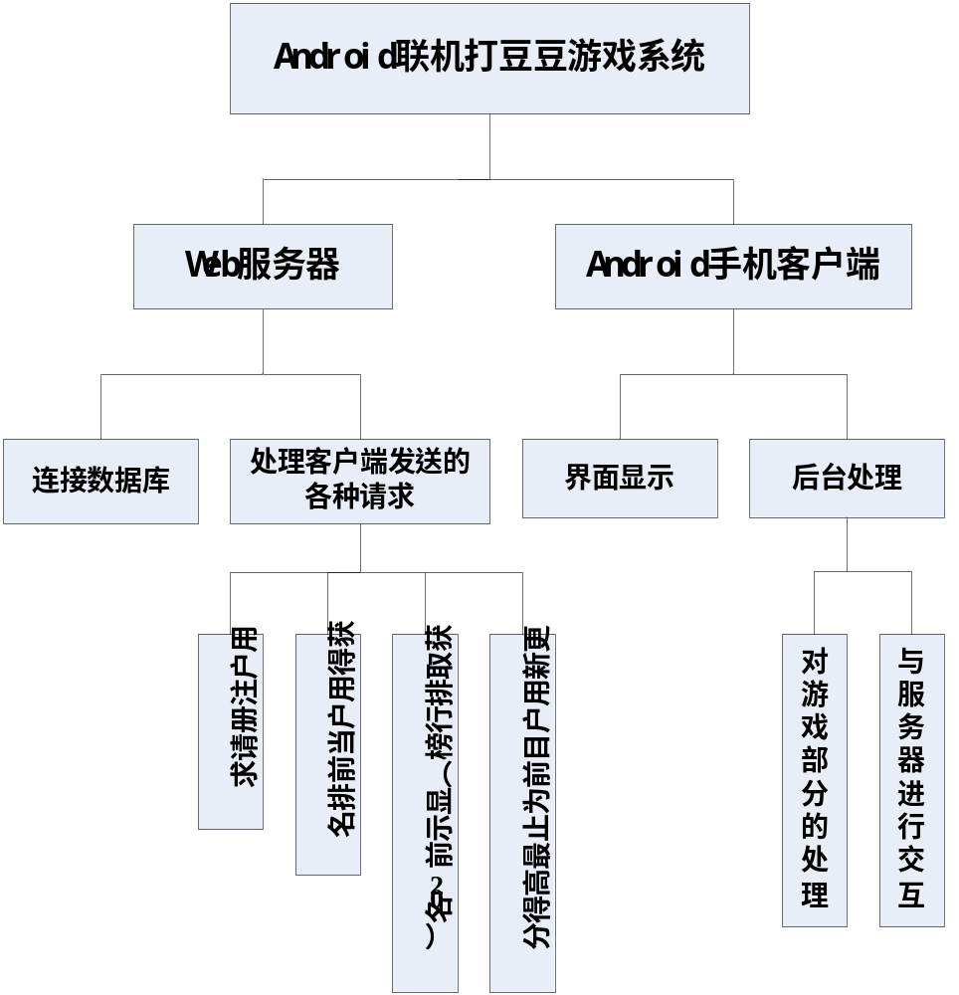
图3-1 系统总体结构图

Web服务器处理客户端发送的各种请求，解析请求参数后查询数据库，并返回JSON格式的数据 。Android客户端则根据相应的JSON数据使用FastJson进行解析并绑定到视图上。

3．3 详细功能设计

3.3.2 Android手机客户端部分功能设计
该子系统的结构图如图3-3所示。
由该结构图可以看出，该子系统可分为界面显示模块、后台处理模块这两个模块。而这两个模块也是紧密相连、相互渗透的。
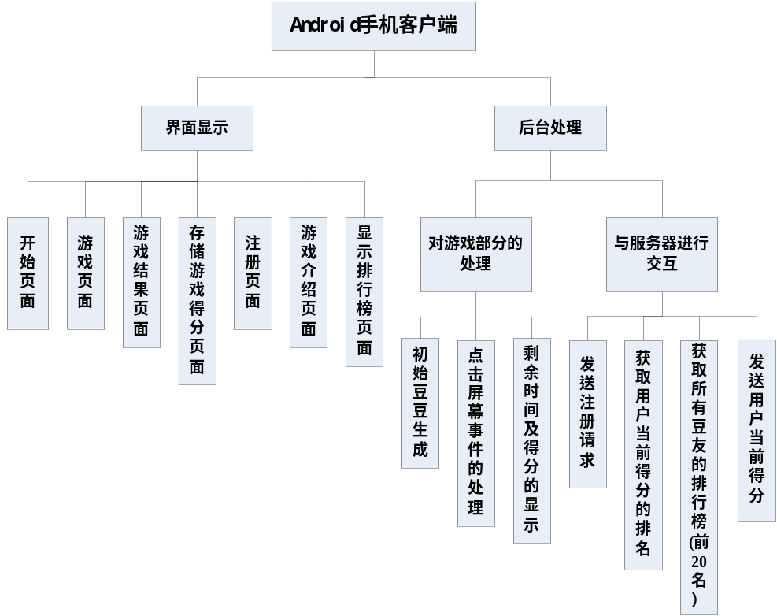图3-3 Android手机打豆豆游戏客户端子系统结构图

第四章 Android校园快递存取系统的设计与实现
基于推送技术的抢单模式的实现
简介：采用滴滴打车的抢单模式，由寄件人发布寄件请求，快递员可在App上收到实时的寄件请求。
技术方案：要获取服务器上不定时更新的订单信息，做到实时性，目前可采用如下三种方案：
第一种是客户端使用Pull（拉）的方式，实时做数据库轮询操作，比如时隔一秒轮询一次数据库，去服务器上获取一下信息，看是否有更新的信息出现，查询是否有最新订单数据，如果有则更新App状态显示。此种方案实现起来较为简单，但存在致命缺点，对于服务器要求服务器性能要高，如果用户量大，需要服务器能在同一时刻处理非常高并发的请求，而对于App，如此高频率的发送网络请求，对手机流量以及电量的消耗是无比巨大的。这种轮询方式，应用程序应当阶段性的与服务器进行连接并查询是否有新的消息到达，必须自己实现与服务器之间的通信，例如消息排队等。而且还必须要考虑轮询的频率，如果太慢可能导致某些消息的延迟，如果太快，则会大量消耗网络带宽和电池。客户端定期询问服务器有没有新的消息, 这样服务器不用管客户端的地址是什么, 客户端来问, 直接告诉它就行。更具体来说，假设软件在网络畅通的情况下发送的消息要求对方10s内就能收到, 如果用轮询, 那么客户端要每隔5s连一次服务器, 如果在移动端, 手机的电量和流量很快就会被消耗殆尽。
第二种是SMS方式：在Android平台上，可以通过拦截SMS消息并且解析消息内容来了解服务器的意图，并获取其显示内容进行处理。这个方案的好处是，基于短信的实时接收，可以实现完全的实时操作。这种方案在移动端是有可能的, 让客户端拦截手机短信, 服务器在有新消息时给用户的手机号发一条特殊的短信, 客户端拦截短信后发现是正常短信就放行, 如果是特殊短信就连接服务器取消息。但是问题是这个方案的成本相对比较高，需要向移动公司缴纳相应的费用。经过调研，目前很难找到免费的短消息发送网关来实现这种方案。
第三种就是服务器使用Push（推送）的方式，也即本设计所采用的方案，类比现实生活, 推送服务就像订杂志一样, 只要留下你的地址, 杂志就能如期送到你手里, 可以认为每个人都有唯一的一个地址, 但在目前的网络上, 这是办不到的, 因为不是每个人都有一个唯一的地址, 服务器想要给我们推送一条消息, 必须知道我们的IP地址。当服务器端有新信息了，则把最新的信息Push到客户端上。这样，客户端就能自动的接收到消息。对于具体实现，客户端和服务器采用观察者模式，客户端在发布订单请求后和准备查询订单时，都采用客户端先向服务端注册的方式，如果服务端有最新的数据要传送给客户端，因为服务端有客户端的IP地址，服务端直接向客户端推送即可，此种方式可以解决轮询的缺点，虽然客户端不用如此高频率的轮询，但要隔一定的时间向服务端发送心跳包，向服务器注册自己的状态、IP等基本信息。(插微信的心跳包时长图片http://mp.weixin.qq.com/s?__biz=MzAwNDY1ODY2OQ==&mid=207243549&idx=1&sn=4ebe4beb8123f1b5ab58810ac8bc5994&scene=4#wechat_redirect)
使用推送方式的话还有一个隐性问题需要解决，即Android操作系统允许在低内存情况下杀死系统服务，所以我们的推送通知服务很有可能就被操作系统Kill掉了。推送(Push)方式也存在这样明显的不足。为了解决这个问题，可以使客户端和服务器先建立长连接，这应该是目前情况下最佳的方案了,包括微信也是这么做的，具体来说就是客户端主动和服务器建立TCP长连接之后, 客户端定期向服务器发送心跳包, 有消息的时候, 服务器直接通过这个已经建立好的TCP连接通知客户端。而推送中最重要的部分就是让手机尽量休眠, 只有在服务器需要它处理数据时才唤醒它, 这正好符合产品设计的要求。
虽然Pull和Push两种方式都能实现获取服务器端更新信息的功能，但是明显来说Push方式比Pull方式更优越。因为Pull方式更费客户端的网络流量，更主要的是费电量，还需要我们的程序不停地去监测服务端的变化。所以综合以上两种方式的优缺点考虑，本设计采用Push服务端向客户端推送的方式。
对于心跳包，也需要一个衡量的方案，不然频发发送心跳包，还不如直接使用轮询的方式更加直接。但定时发送心跳和轮询有显著区别。短连接是通讯双方有数据交互时就建立一个连接, 数据发送完成后，则断开此连接。长连接就是大家建立连接之后, 不主动断开. 双方互相发送数据, 发完了也不主动断开连接, 之后有需要发送的数据就继续通过这个连接发送。
http://img.blog.csdn.net/20160328141625707?watermark/2/text/aHR0cDovL2Jsb2cuY3Nkbi5uZXQv/font/5a6L5L2T/fontsize/400/fill/I0JBQkFCMA==/dissolve/70/gravity/Center

理想情况下，TCP连接在默认的情况下就是所谓的长连接, 也就是说连接双方都不主动关闭连接, 这个连接就应该一直存在。但是网络中的情况是复杂的, 这个连接可能会被切断. 比如客户端到服务器的链路因为故障断了, 或者服务器宕机了, 再或者是网线损坏了, 这些都是一些莫名其妙的导致连接被切断的因素, 还有几种比较特殊的，但非常常见:
NAT超时
因为IPv4地址不足, 或者我们想通过无线路由器上网, 我们的设备可能会处在一个NAT设备的后面, 生活中最常见的NAT设备是家用路由器。
NAT设备会在IP封包通过设备时修改源/目的IP地址. 对于家用路由器来说, 使用的是网络地址端口转换(NAPT), 它不仅改IP, 还修改TCP和UDP协议的端口号, 这样就能让内网中的设备共用同一个外网IP. 举个例子, NAPT维护一个类似下表的NAT表
内网地址 外网地址
192.168.0.2:5566 120.132.92.21:9200
192.168.0.3:7788 120.132.92.21:9201
192.168.0.3:8888 120.132.92.21:9202
NAT设备会根据NAT表对出去和进来的数据做修改, 比如将192.168.0.3:8888发出去的封包改成120.132.92.21:9202, 外部就认为他们是在和120.132.92.21:9202通信. 同时NAT设备会将120.132.92.21:9202收到的封包的IP和端口改成192.168.0.3:8888, 再发给内网的主机, 这样内部和外部就能双向通信了, 但如果其中192.168.0.3:8888 == 120.132.92.21:9202这一映射因为某些原因被NAT设备淘汰了, 那么外部设备就无法直接与192.168.0.3:8888通信了。

我们的Android设备经常是处在NAT设备的后面, 比如在大学里的校园网, 如果查一下自己分配到的IP, 其实是内网IP, 表明我们在NAT设备后面, 如果我们在寝室再接个路由器, 那么我们发出的数据包会多经过一次NAT。而且如果手机直接使用GPRS流量，国内移动无线网络运营商在链路上一段时间内没有数据通讯后, 会淘汰NAT表中的对应项, 造成链路中断.
所以心跳包的作用其实主要是为了防止上面提到的NAT超时, 既然一些NAT设备判断是否淘汰NAT映射的依据是一定时间没有数据, 那么客户端就主动发一个数据。当然, 如果仅仅是为了防止NAT超时, 可以让服务器来发送心跳包给客户端, 不过这样做有个弊病就是, 万一连接断了, 服务器就再也联系不上客户端了. 所以心跳包必须由客户端发送, 客户端发现连接断了, 还可以尝试重连服务器。
既然心跳包的主要作用是防止NAT超时, 那么这个间隔具体设置为多大就要动态衡量了。发送心跳包势必要先唤醒设备, 然后才能发送, 如果唤醒设备过于频繁, 或者直接导致设备无法休眠, 会大量消耗电量, 而且移动网络下进行网络通信, 比在wifi下耗电得多. 所以这个心跳包的时间间隔应该尽量的长, 最理想的情况就是根本没有NAT超时, 比如两台在同一个wifi下的Android设备, 完全不需要心跳包. 也就是常说的长连接, 慢心跳。
根据查阅资料及相关调研, 中移动2/3G下, NAT超时时间为5分钟, 中国电信3G则大于28分钟, 理想的情况下, 客户端应当以略小于NAT超时时间的间隔来发送心跳包。Wifi下, NAT超时时间都会比较长, 宽带的网关一般没有空闲释放机制, GCM有些时候在Wifi下的心跳比在移动网络下的心跳要快, 这是因为wifi下联网通信耗费的电量比移动网络下小。
极光推送 http://docs.jpush.io/client/android_sdk/

地图与定位的实现
本设计也是一款基于LBS(Location Based Service)的APP，需要获取用户的准确地理位置以便于更好的为用户提供服务，比如用户发布寄件请求时需要获取用户的地理位置，推送给快递员时需要根据快递员的地理位置进行筛选，很多实用的场景都需要定位到具体位置。
对于Android系统，定位实现方式的方式有：
（1）Android GPS：需要GPS硬件支持，直接和卫星交互来获取当前经纬度，这种方式需要手机支持GPS模块。通过GPS方式准确度是最高的，但是它的缺点也非常明显：比较耗电；绝大部分用户默认不开启GPS模块；从GPS模块启动到获取第一次定位数据，可能需要比较长的时间；室内几乎无法使用。另外需要指出的是，GPS走的是卫星通信的通道，在没有网络连接的情况下也能用。
（2）Android 基站定位：Android 基站定位只要明白了基站/WIFI定位的原理，自己实现基站/WIFI定位其实不难。基站定位一般有几种，第一种是利用手机附近的三个基站进行三角定位，由于每个基站的位置是固定的，利用电磁波在这三个基站间中转所需要时间来算出手机所在的坐标；第二种则是利用获取最近的基站的信息，其中包括基站 id，location area code、mobile country code、mobile network code和信号强度，将这些数据发送到google的定位web服务里，就能拿到当前所在的位置信息，误差一般在几十米到几百米之内。其中信号强度这个数据很重要，对定位的准确度有很大影响。
（3）Android Wifi定位：根据一个固定的Wifi MAC地址，通过收集到的该Wifi热点的位置，然后访问网络上的定位服务以获得经纬度坐标。因为它和基站定位其实都需要使用网络，所以在Android也统称为Network方式。
（4）AGPS（AssistedGPS：辅助全球卫星定位系统）是结合GSM或GPRS与传统卫星定位，利用基地台代送辅助卫星信息，以缩减GPS芯片获取卫星信号的延迟时间，受遮盖的室内也能借基地台讯号弥补，减轻GPS芯片对卫星的依赖度。和纯GPS、基地台三角定位比较，AGPS能提供范围更广、更省电、速度更快的定位服务，理想误差范围在10公尺以内，日本和美国都已经成熟运用AGPS于LBS服务（Location Based Service，基于位置的服务）。AGPS技术是一种结合了网络基站信息和GPS信息对移动台进行定位的技术，可以在GSM/GPRS、WCDMA和CDMA2000网络中使进行用。该技术需要在手机内增加GPS接收机模块，并改造手机的天线，同时要在移动网络上加建位置服务器、差分GPS基准站等设备。AGPS解决方案的优势主要体现在其定位精度上，在室外等空旷地区，其精度在正常的GPS工作环境下，可以达到10米左右，堪称目前定位精度最高的一种定位技术。该技术的另一优点为：首次捕获GPS信号的时间一般仅需几秒，不像GPS的首次捕获时间可能要2～3分钟。
一个设计良好的、准确度高的定位系统应该是综合以上几种定位方式的，本设计采用高德地图提供的定位SDK，用来实现为APP提供高准确度的定位需求。

在线支付的实现
随着支付宝微信以及其他在线支付系统的不断完善，在线支付越来越深入日常生活，成为人们衣食住行消费的一种不可或缺的支付方式。本设计基于互联网，肯定也会使用在线支付，而不是传统的现金支付。对于微信和支付宝，经过衡量，采用支付宝来实现第三方支付的功能。
进入支付宝开放平台，申请开发者账号并完善个人真实信息,支付宝会为每个开户实体分配一个唯一的 parnter 和 seller，在程序中调用支付宝API时要首先填写好这些基本信息。除此之外，还有一个关键的私钥也需要写进程序中，完成对个人开发者以及程序的认证(由于私钥要写在程序中，所以后文要对程序进行混淆)。下载支付宝SDK并集成到项目中即可直接调用。

认证的实现（二维码、RSA）
仔细思考现今的取件方式，在安全性上非常欠缺，当用户去取包裹时，只需要提供手机号快递员就认为是签收了，那么此种方式存在的安全漏洞非常大，经常会存在错拿乱取的现象。根本原因是快递员对取件人的认证方式存在问题，不能仅仅采用用户提供手机号的认证方式。所以，本设计也要采用一种方式来实现认证，在考虑取件便捷性的同时，更加注重安全性。
具体针对于本设计，在如下两个方面考虑安全性：（1）快递员上门取件时对快递员身份的认证（2）用户取包裹时对用户身份的认证
对于（1）快递员上门取件时对快递员身份的认证：
当用户发布寄件请求后，快递员进行抢单，由抢单成功的快递员上门取件，此时用户对快递员需要有身份认证，不能让来历不明的人随意取走用户的包裹物品。提供此种认证的方案为：在快递员抢单成功后，服务器向寄件用户下发四位的随机取件码，此取件码目前只有用户个人知晓并妥善保存。当快递员上门取件时，需要输入用户提供的四位取件码并由服务器认证成功，之后用户才可将包裹交给快递员并填写物流基本信息。
对于（2）用户取包裹时对用户身份的认证：
当用户前去取包裹时，送包裹的人需要对取件用户进行身份认证，防止错取乱取，采用的方案为：二维码结合RSA实现认证。
取包裹的用户出示自己的二维码，其中二维码中包括的信息为其使用自己的私钥对订单编号的签名，送包裹的用户打开App后使用扫描二维码的功能，对扫描出的内容使用公钥进行认证，若认证成功，则完成此次帮取过程，并在服务器记录此次完成状态的信息。

查询订单的实现、实时状态查询
对于订单的查询，使用聚合数据提供的服务查询接口，根据订单号查询物流信息，在APP中解析返回数据并显示。解析JSON数据时，采用FastJson作为解析框架，内部使用Java反射机制进行解析，实现JSON数据到Java Bean实体的映射关系。一个JSONObject可以存储一条记录，如果需要存储多条记录，则可使用JSONArray将多条记录按一定顺序存入一个JSONArray对象中，最后再将这个JSONArray对象放入一个JSONObject中即可。将得到的数据集合填充到ListView的Adapter中，完成界面和数据的绑定关系并显示。

服务器接口的实现
服务器接口采用SpringMVC结合第三方数据存储服务Bmob实现，服务端数据库采用MySQL，与服务器一同挂载于阿里云之上，在硬件层面实现弹性计算和高并发访问的需求。

短信的实现
在进行关键操作时，如寄件单被成功抢到，或快递即将到达，需要给用户一个明显的通知，经过需求的衡量，采用短信的方式实现对用户是最友好及时的。当满足短信触发条件时，给用户发提示的短信。短信采用Bmob提供的短信服务，代码如下：

实时通知管理的实现
采用短信对用户进行通知确实是一个好的方法，但是不能所有的通知都使用短信，其一短信需要有运行商的收费成本，其二此种方式在有些场合下给用户的体验过于突兀，用户体验不好。那么做到实时通知可采用App内部通知的方式，同样采用上述的推送技术，客户端向服务端注册，当有新消息通知时，由服务端向本地客户端推送消息，客户端即可在通知栏进行详细的显示，若用户点击相关通知则可进入App内相应页面查看具体详细信息。

## 混淆
出于对App源码的保护，需要对打包出来的APK文件和其中的DEX字节码文件进行代码混淆，防止被反编译为Smali伪代码并还原为Java可运行源代码。尤其是该APP中用到了第三方支付，其中需要将私钥写在App中，更需要防止被反编译直接看到私钥的明文信息。若要对App进行混淆，则需要在Android Studio中指定混淆规则，在对应module的build.gradle中加入如下代码
buildTypes {
release {
minifyEnabled false
proguardFiles getDefaultProguardFile('proguard-android.txt'), 'proguard-rules.pro'
}
}
之后需要在proguard-rules.pro文件中指定具体的混淆规则，截取部分规则如下：
#支付宝混淆
-dontwarn com.alipay.android.app.**
-keep class com.alipay.android.app.IALiPay{*;}
-keep class com.alipay.android.app.IALixPay{*;}
-keep class com.alipay.android.app.IRemoteServiceCallback{*;}
-keep class com.alipay.mobilesecuritysdk.*
-keep class com.ut.*
#支付成功回调
-dontwarn com.alipay.pay.**
-keep class com.alipay.pay.**{*;}
-keep public interface com.alipay.pay.** {*;}

。这部分的原理

4．2 Android手机客户端子系统的实现
Android手机客户端子系统采用的开发工具是Android Studio。工程结构如图4-12所示。
res.layout中存放的是布局文件，src.com.google.android中存放的是java源文件。除了这些文件外，还包括
- 自动生成的R.java文件，其中存放着所有资源（包括控件、图片、音乐等）的ID。
- 图片资源，存放在drawable文件夹下。
- 音乐资源，存放在raw文件夹下。
关于此子系统的实现，可以分为界面显示模块的实现和后台处理模块的实现。
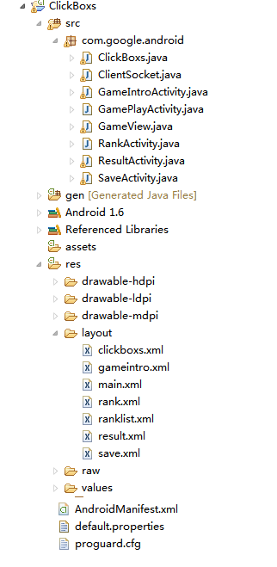
图4-12 Android手机客户端子系统工程结构图

4.2.1 界面显示模块的实现
此子系统共有7个界面：首页、游戏页面、游戏结果页面、存储游戏得分页面、注册页面、游戏介绍页面、显示排行榜页面。
(1)首页
首页所在的类为MainActivity，其中加载了四个Fragment，分别为首页、发现、驿站、我的四个Tab，在相应的Fragment中完成对应的功能。在对应Fragment的onCreateView生命周期中完成对View的初始化，在onActivityCreated生命周期中完成对数据的获取及数据与视图的双向绑定关系。首页中又有四个子模块，分别为寄快递、我的包裹、查快递及实时显示周边驿站。
(2)抢单寄件页面
在此页面中寄件人可填写寄件的物流相关基本信息，包括寄件人地址，寄件人姓名，寄件人电话，收件人地址，收件人姓名，收件人电话等六项基本内容，其中寄件人地址Field比较特殊，采用了地图自动定位获得的推荐地址，一定程度上避免用户手动输入的麻烦，提高用户体验。为了方便程序中多个位置使用定位功能，将定位相关代码封装在了AMapUtil工具类中，提供静态方法方便外界直接调用，保证程序代码的简洁性及可维护性。
(3)实时发布抢单页面
在此页面中显示用户发布的订单，同时涉及到快递员抢单时候的状态变化、支付状态变化等联动内容，所以整体逻辑相对复杂。首先当用户刚刚发布订单，还未被快递员成功抢单时，会有一个放大效果的自定义View提示用户当前处于正在发布订单的状态。该自定义View的实现方式为继承com.android.View类，重写其onDraw方法，开启子线程动态计算多个圆的半径大小并每隔指定时间调用View.postInvalidate()，使得在Android UI主线程中更新视图状态，达到多个圆向外扩散的效果。为了区分多个不同的圆，需要为其设置多个不同的画笔Paint，并为相应的Paint根据圆的形态设置不同的属性，包括抗锯齿效果、描边类型、描边轮廓宽度、透明度以及颜色等必要属性。通过画布canvas的drawCircle方法传入相应圆的圆心坐标、半径及对应的画笔Paint即可，配合线程的View重绘即可达到相应效果。如果当快递员抢单后，则用户相应的状态需要实时改变，此时就需要用到前文所述的推送技术。服务器会向客户端推送消息，客户端解析后如果订单被抢成功，则对应更新为订单已抢，等待支付的状态。当用户点击支付按钮，则弹出支付页面，包括支付宝支付和微信支付，支付时必备的密钥、开发者签名信息已集成到App中的Util工具类方便直接调用完成支付，在支付成功和失败的回调事件方法里完成对视图状态的更新，并把支付的订单编号、金额等基本必备信息存储到服务器中。支付成功后，服务器再通过推送的技术下发用于对上门取件快递员身份认证的四位随机取件码，客户端收到取件码信息后在页面上进行显示。
(4)查询订单状态页面
通过此页面，可查询订单的物流信息，也可输入订单号查询物流详细信息，查询物流的接口使用聚合数据提供的API，该API返回的数据格式默认为JSON，客户端使用FastJson进行实体解析，之后完成数据和页面视图的双向绑定，进行具体物流数据的显示。
(5)发布快件有偿代取页面
当用户没时间去取快件，或者送货时间不匹配时，用户可发布有偿代取请求给其他附近用户，其他用户在App中可实时看到相应请求的详细信息，包括快件类型、物流编号、取货地址、付费详情、发布人信息、有效时间等。若用户方便代取，则直接点击代取按钮接受此有偿代取请求，完成此次代取。
(6)代取交付页面
当快件被代取完成，双方可联系约定时间地点完成最后的交付，交付时要保证安全性，即代取人要对真正取件用户进行认证。该认证方案集成到App中，使用二维码+RSA签名的认证方式，代取人只需要使用App打开摄像头扫描取件用户的所出示的二维码即可由App完成认证，若认证成功则可完成交付，并由发布有偿代取订单的用户支付相关费用。
快递员端App
- 抢单页面
在快递员端App的首页就是抢单页面，实时接收服务器推送过来的新有效订单，显示订单的基本信息，主要是寄件人所在的地理位置，若当前快递员距取件位置略近，快递员则可以选择抢单，抢单成功后则需要去指定地点完成取件。
(2)取件页面
当用户完成抢单操作后，需要上门取件，取件时需要输入用户提供的四位随机安全取件码，若由App认证成功，则可完成本次取件操作。
- 寄件页面
快递员上门取件完毕后，则可择时将快件寄出，寄出后需要将快件的物流基本信息，如物流编号填写到App中，方便寄件用户实时查看该订单的物流信息。
- 第五章 界面操作与运行情况

5．1 运行程序进入初始界面
初始界面如图5-1所示。
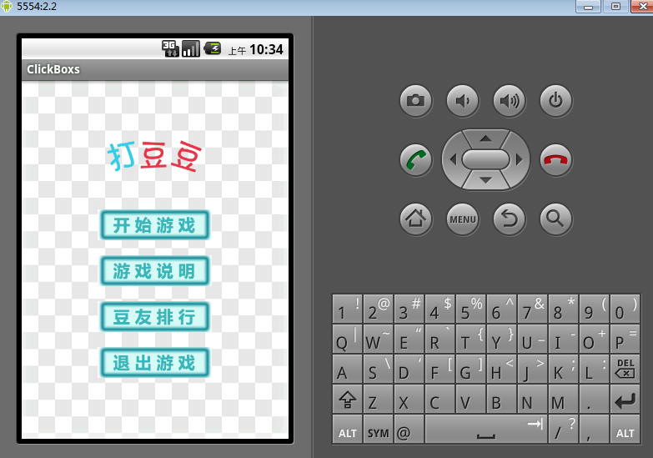
图5-1 程序运行初始界面
可以看出，初始界面有四个按钮：开始游戏、游戏说明、豆友排行、退出游戏。点击开始游戏则可进入游戏界面，点击游戏说明则可进入游戏说明界面，点击豆友排行则可显示排行榜，呆腻就退出游戏则会退出系统。

5．2 进入游戏界面
单击初始界面中的“开始游戏”按钮，就进入游戏界面，如图5-2所示。
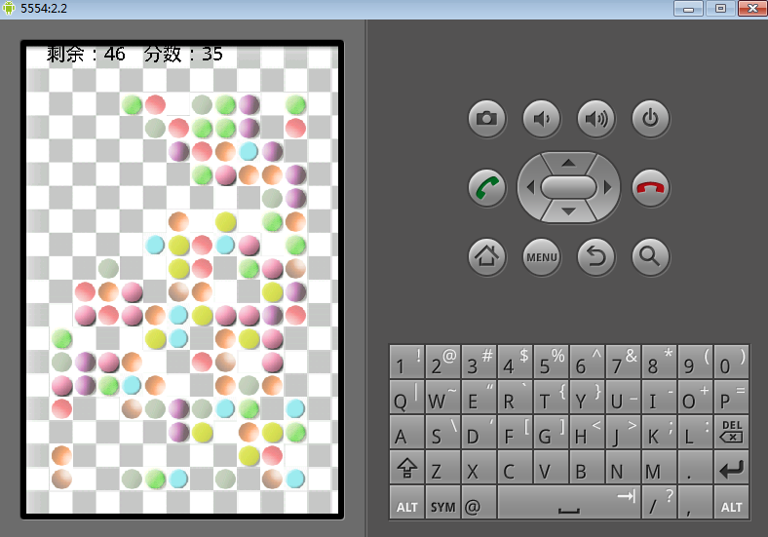
图5-2 打豆豆游戏界面
界面最上方显示的是本局游戏的剩余时间和豆友当前的得分情况。

5．3 游戏结果界面
当游戏结束时（即剩余时间变为0时），系统会自动跳转到游戏结果界面，如图5-3所示。
此界面显示用户的得分和此得分在所有豆友中的排名情况。界面下方的两个按钮<存档>和<退出>分别链接到保存游戏结果界面和初始界面。
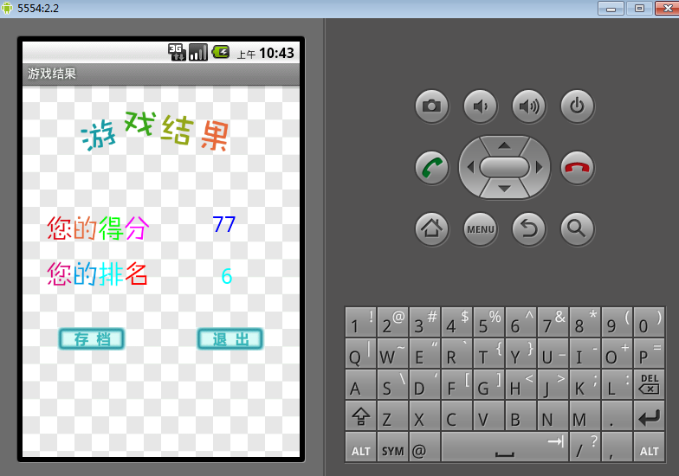
图5-3 游戏结果界面

5．4 保存游戏结果界面
在游戏结果界面下方点击存档按钮，则会跳转入保存游戏结果界面。

5.4.1．保存游戏结果
如图5-4所示。此界面有两个输入框<用户名>和<密码>，用于输入用户名和用户密码，界面下方有两个按钮：<确定>和<还没有账号，去注册>。如果点击<确定>按钮，则表示要存储游戏结果，如果点击<还没有账号，去注册>按钮，则表示要进入注册界面去注册打豆豆账号，成为万千豆友的一名。
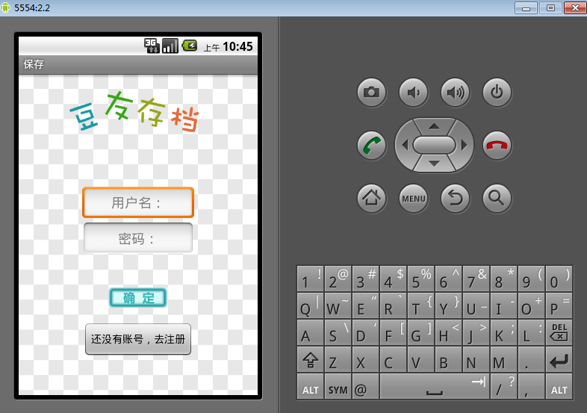
图5-4 保存游戏结果界面

5.4.2．游戏结果保存失败
在用户名和密码框中输入自己的用户名和密码，如图5-5所示。如果用户名不存在或者用户名和密码不匹配，则会出现提示信息，如图5-6所示，则游戏结果保存失败。这时，用户名和密码框中将被重置为空，等待用户重新输入。

5.4.3．成功保存游戏结果
如果输入的用户名存在且用户名和密码匹配，则会成功保存游戏结果并跳转到豆友排行界面。
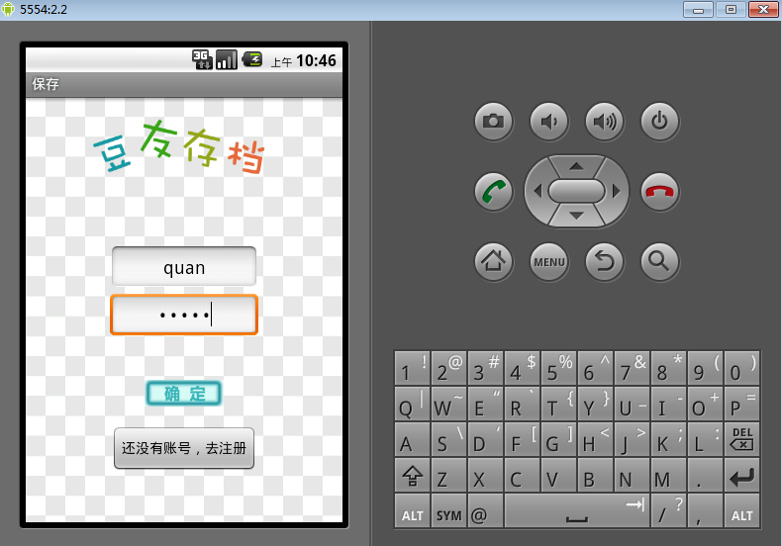
图5-5 在用户名和密码框中键入信息
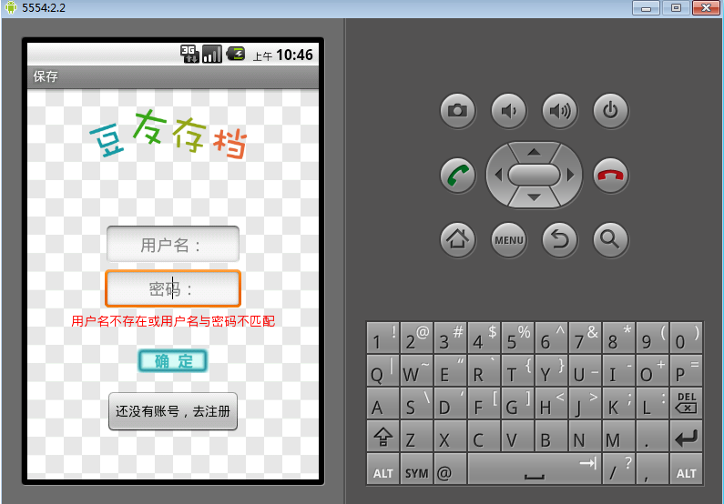
图5-6 游戏结果保存失败

5．5 豆友排行界面
存档成功后，将跳转到豆友排行界面（豆友排行界面还可以通过在初始界面点击<豆友排行>按钮来进入）。如图5-7所示。
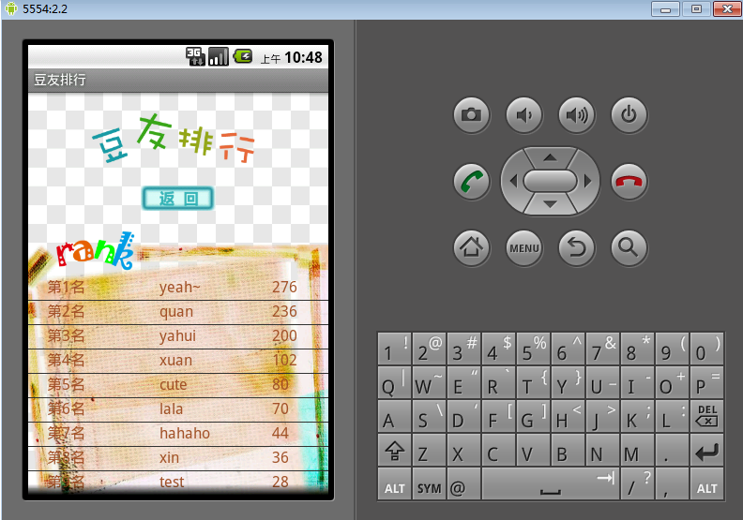
图5-7 豆友排行界面
此排行榜显示排名前20的豆友，通过向下的按钮可往下看到排名10-20的豆友及得分信息。
点击<返回>按钮可回到初始界面。

5．6 游戏介绍界面
在初始界面点击<游戏介绍>按钮将进入游戏介绍界面，如图5-8所示。
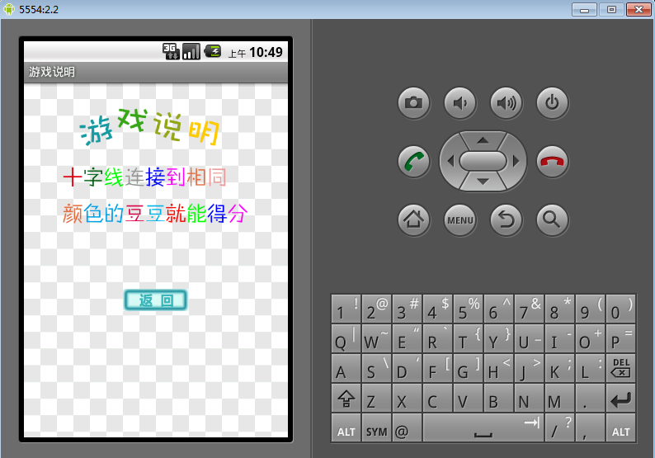
图5-8 游戏介绍界面
点击<返回>按钮可回到初始界面。

5．7 注册界面
在保存游戏结果界面中点击<还没有账号，去注册>按钮，则会进入注册界面。

5.7.1．豆友注册
如图5-9所示。
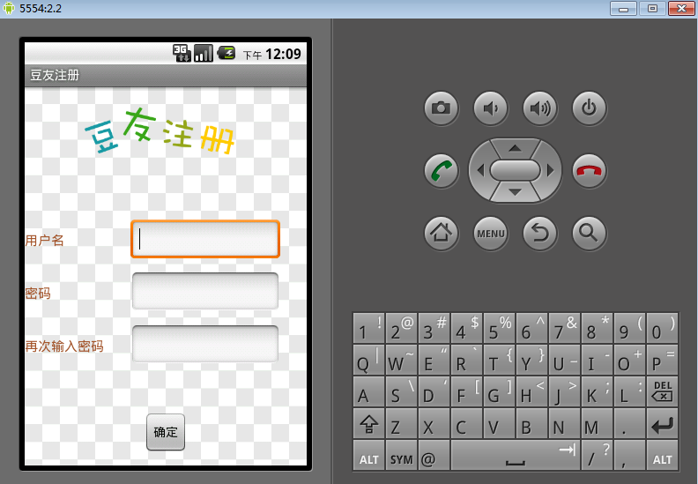
图5-9 豆友注册界面

5.7.2．豆友注册失败
有两种情况会出现注册失败：
①两次输入密码不一致
如果两次输入密码不一致，则不能成功注册，系统会出现提示信息，且密码和再次输入密码这两个输入框都将被重置为空，等待用户重新输入。如图5-10所示。
②用户名已存在
如果用户输入的用户名已存在，则不能成功注册。系统会出现提示信息，且用户名这个输入框将被重置为空，等待用户重新输入。如图5-11所示。
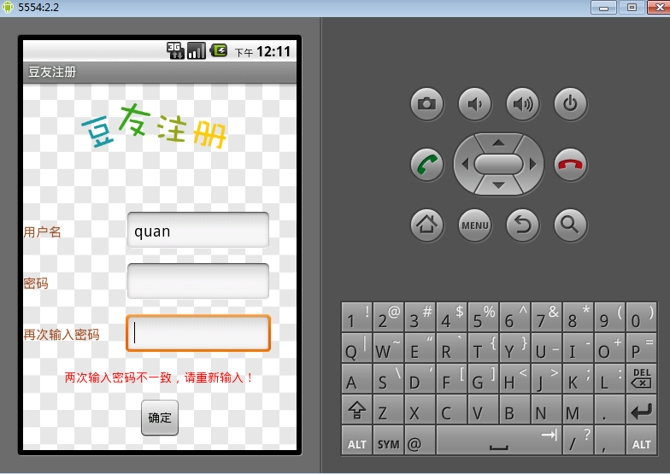
图5-10 两次输入密码不一致导致注册失败
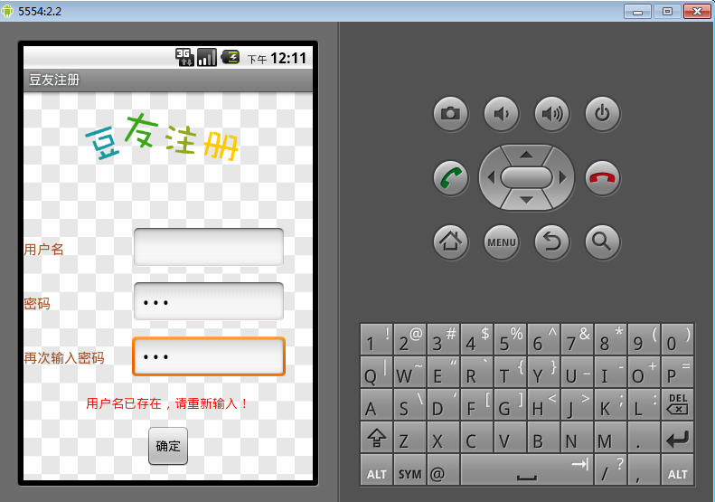
图5-11 用户名已存在导致注册失败

5.7.3．豆友成功注册
如果用户名没被注册过，且两次密码输入一致，则可成功注册。如图5-12所示，输入用户名mary，两次输入密码123。
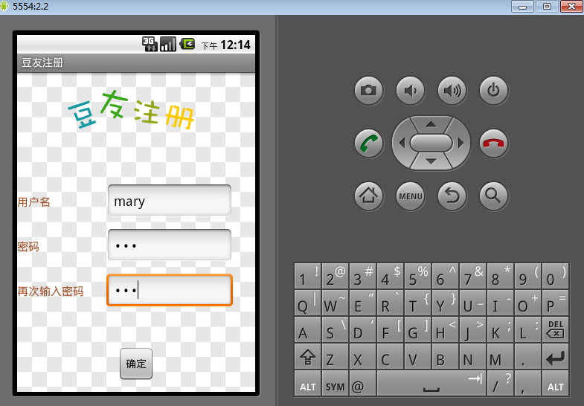
图5-12正确输入注册信息
正确输入注册信息后，点击<确定>按钮，则会返回初始界面。
查看数据库中数据，会发现mary的确成功注册了，94分是她注册之前打游戏时的得分。如图5-13所示。
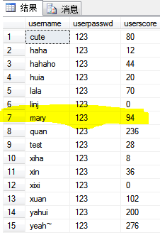
图5-13 正确注册后查看数据库

第六章 总结

6．1 总结
本次毕设采用MySQL为数据库，阿里云和Bmob作为服务器，Android Studio作为Android手机客户端开发环境，Genymotion作为Android手机系统模拟器。主要目标是解决快递配送时开始一公里和最后一公里的问题，为寄件用户和取件用户提供便捷性和安全性。在实现过程中，除了功能的完整性之外，还特别注意用户的体验性，最大程度上保证界面的高度一致性以及美观性。
首先，介绍了本课题涉及到的一些技术层面的背景知识、突破的难点和解决方案，主要是Android与服务器的实时交互方式，主要是包括推送和轮询技术。服务器程序部分要和手机客户端进行交互，这部分主要通过SpringMVC来实现。SpringMVC是以Java技术为基础的服务器端应用程序组件，它具有执行效率高、进入门槛低、拥有跨平台执行能力等优点。
接着，对系统进行了总体设计和各功能模块的详细设计。本系统的设计目标主要是实现寄送快件和取快件的功能，同时保证软件操作过程的安全性，并且能够有效率得完成客户端和服务器之间的交互，获取用户用户订单信息，快件物流信息等。系统分为Web服务器端子系统和Android手机客户端子系统。
然后，对系统进行了详细的实现。Android手机客户端子系统包含的文件较多：资源文件、布局文件、源码文件等。通过布局文件(.xml)来实现界面，而界面中的一些动态文字信息、对按钮控件的事件监听等主要在源码中实现。同服务器的交互，如获取订单信息，快件物流查询等也是在源码中实现的。
最后，展示了系统的运行效果，实现了完整的功能，也能给用户提供良好的使用体验。

6．2 开发系统的困难及解决
在本系统的开发过程中，遇到了一些困难，总结来看，这些困难主要有知识性的困难、代码编写的困难以及算法设计的困难等。
对于知识性的困难，主要是通过阅读一些书籍，查漏补缺，或系统得学习之前不太懂的知识(如二维码的相关知识、Android自定义View的相关知识等)，这样便可解决这方面的困难。
对于代码编写的困难，主要是通过细心改错、细心思考来克服，因为代码编写就是一个需要练习的过程，理论知识懂了，再勤加练习、认真对待，肯定会没问题的。
对于算法设计的困难，主要是通过认真思考，这个更多得要看逻辑思考的能力，再看看类似问题的解决思路，在已经想到的算法的基础上再继续做改进，争取让算法更精准，效率更高。

参考文献
[1] 吴亚峰，苏亚光.Android游戏开发大全[M] .北京：人民邮电出版社， 2012.
[2] Vladimir Silva.精通Android游戏开发[M].北京：人民邮电出版社，2011.
[3] 李宁.Android开发权威指南[M].北京：人民邮电出版社，2011.
[4] 李刚.疯狂Android讲义[M].北京：电子工业出版社，2011.
[5] 吴亚峰，苏亚光. Android 2.0游戏开发实战宝典[M] .北京：人民邮电出版社，2010.
[6] 杨丰盛.Android应用开发揭秘[M].北京：机械工业出版社，2010.
[7] 陈立伟，张克非，黎秀红.精通JAVA手机游戏与应用程序设计[M].北京：中国青年出版社，2005.
[8] Thomas Petchel，晏利斌，孙淑敏，邵荣译.Java 2游戏编程[M].北京：清华大学出版社，2005．
[9] 王森.Java手机/PDA程序设计入门[M].北京：电子工业出版社，2004.
[10] 王森. Java手机程序设计[M].北京：中国铁道出版社，2003.

